# **Конспект к уроку «Беседа с самарянкой»**

Автор: Анастасия Иванова

**Ход урока**

1. **Совместное чтение вслух с комментированием или устное объяснение учителя по содержанию текста.**
2. **Чтение отрывка из Евангелия.**

Если учащиеся могут читать по-церковнославянски, они читают сами по нескольку предложений, стараясь соблюдать правила чтения. Если не умеют, им вслух читает учитель.

По ходу чтения все вместе разбирают прочитанное, подбирают разъяснения для незнакомых слов (часть из них подчеркнуты в тексте), записывают наиболее удачный эквивалент из современного русского языка в словарик.

Обращаем внимание на то, что слова даны в той форме (определенное время, род, число, падеж и т.п.), что и в тексте, а не так, как обычно в словарях. И перевод мы записываем, ставя слово в ту же форму.

Варианты перевода (шрифт Grebnev UCS):

Гlемыи называемый, носящий название/имя

бли1зъ вeси рядом с селением

брaшна еда

жидови1нъ иудей

почерпaла сосуд для зачерпывания воды

студенeцъ колодец

б0ліи больше

вжaждетсz пaки захочет пить снова

сёмо сюда

д0брэ хорошо, верно

є3г0 же не вёсте которого не знаете

вёмы знаем

грzдeтъ приходит

чюждaхусz удивлялись

чесо2 и4щеши что ищешь

речE ми6 вс‰ є3ли1ка сотвори1хъ сказал мне все, что я сотворила

є3дA неужели

ѓзъ брaшно и4мамъ ћсти, є3г0 же вы2 не вёсте у меня есть пища, о которой вы не знаете

плaвы белы, побелели

мздY воздаяние

сёzи вкyпэ рaдуетсz и3 жнsи вместе радуются сеющий и жнущий

въ трyдъ и4хъ внид0сте вошли в труд их

не ктомY за твою2 бесёду вёруемъ. сaми бо слhшахомъ верим не по твоим словам, а потому что сами слышали

1. **Выполнение Творческой работы** (см. Приложение)

Рассматриваем карту. Ищем знакомые географические названия. Находим Самарию. Находим гору, на которой молились самаряне. Отмечаем место, где Христос встретил самарянку. Делаем книгу с объемным элементом из шаблона 1. Делаем надрезы по сплошным линиям и сгибаем по пунктирным.

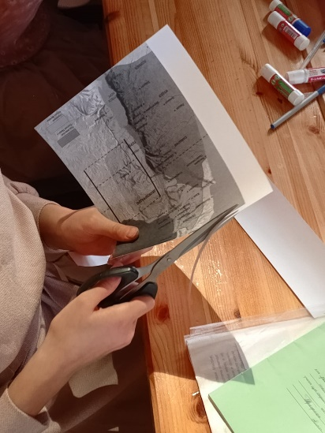

Отгибаем «стульчик». Промазываем клеем всю оборотную сторону, кроме «стульчика». Вклеиваем ее на сгиб тетради или отдельного листа А4, согнутого пополам.

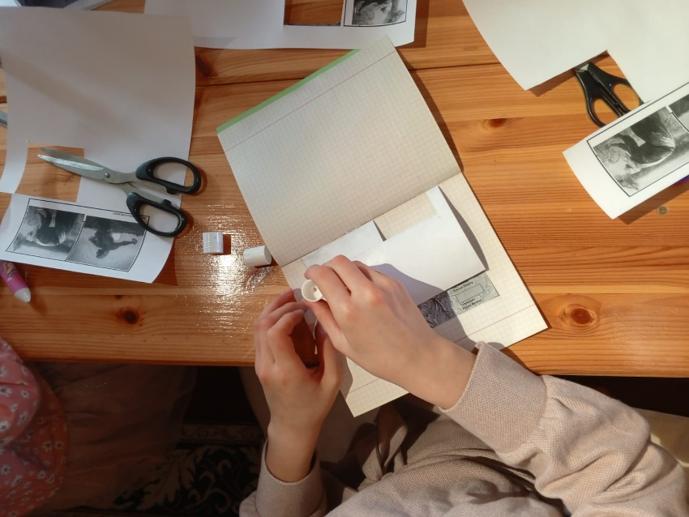

Вырезаем изображение беседы Христа с самарянкой. Приклеиваем к «стульчику» на нижнюю его часть так, чтоб при открытии изображение стояло вертикально.

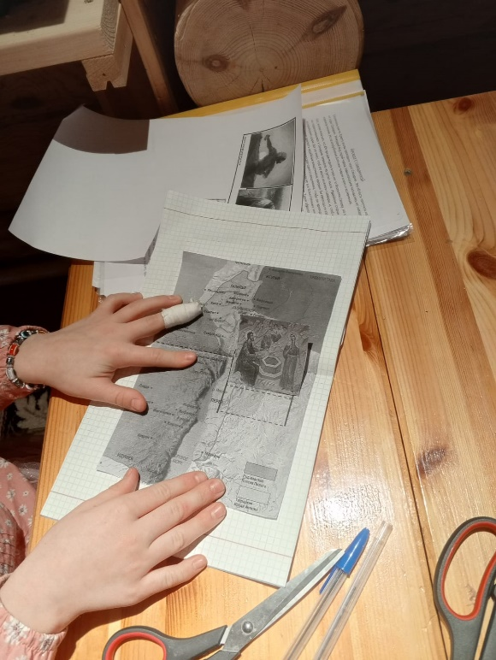

Вырезаем шаблон 2 с изображениями сеятеля и жнущего. Сгибаем по пунктирным линиям, прорезаем по сплошным.

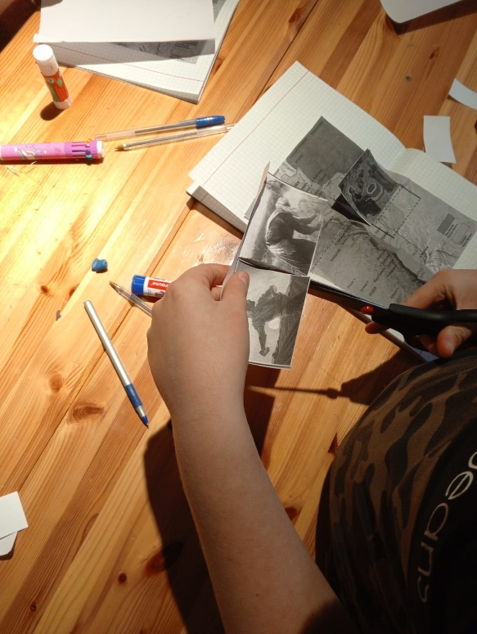

Подклеиваем шаблон 2 узкой полоской к верху или низу работы. На оборотной стороне изображения сеятеля подписываем «пророки» — о них Христос иносказательно говорил как о сеющих. Под створкой с изображением жнущего подписываем — «апостолы».

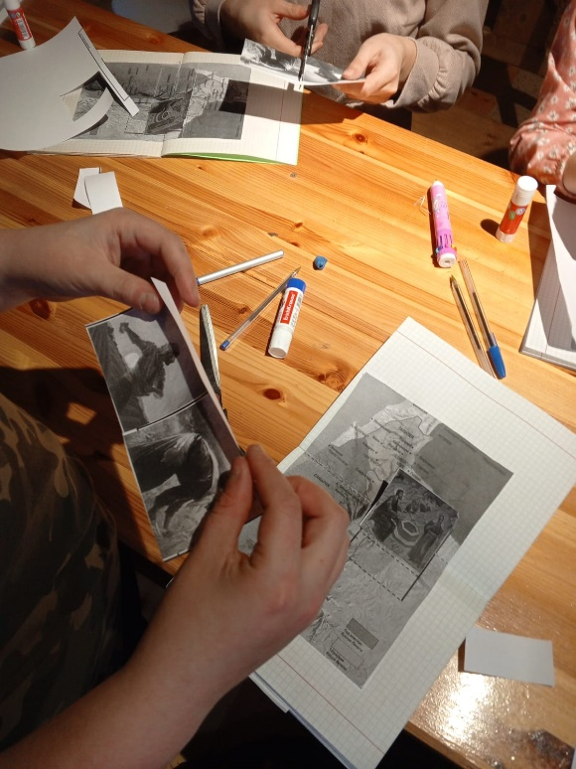

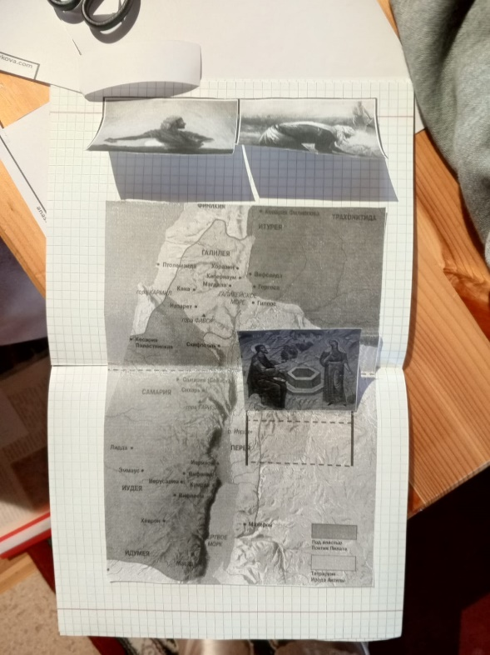

­

­­ **Беседа с самарянкой**

Случилось как-то Христу вновь проходить через Самарию. Эта область получила название от горы Соморон. Живущие под горой люди первоначально назывались не самарянами, а израильтянами. Но за грехи они попали в плен к ассириянам.

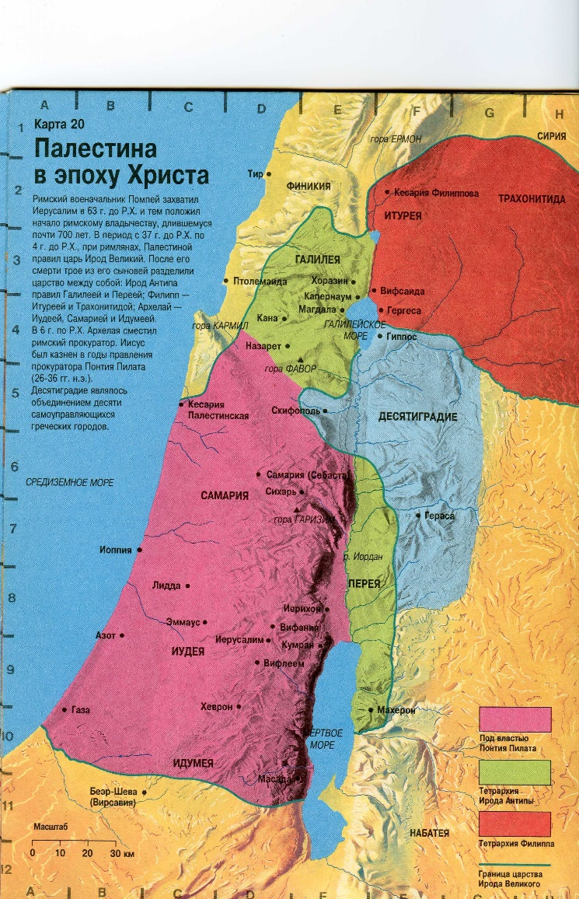Бог, желая показать, что Он предал их в плен не по бессилию Своему, но за нечестие, на переселившихся в Самарию варваров напустил львов. Иудейские старцы разъяснили ассирийскому царю: Бог не хочет, чтоб это место населяли варвары, и, чтоб избавиться от львов, нужно призвать иудейских священников, которые бы преподали варварам законы Божии. Царь послушал их и послал одного священника, чтобы он преподал самарийским варварам закон Божий. Но самаряне приняли не все божественные книги, а только пять Моисеевых: Бытие, Исход, Левит, Числа и Второзаконие. Таким образом, в Самарии были только зачатки правой веры. Иудеи считали самарян нечистыми. Сами же самаряне называли себя потомками Авраама и Иакова. Близ их города Сихарь (Сихем) находился колодец, который по преданию был выкопан Иаковом. Здесь-то и остановился Христос в жаркий день, чтобы немного отдохнуть.

Подавая пример усердных трудов, Господь ходил из селения в селение пешком и употреблял самую скромную пищу. Ученики его отправились в ближайший город, чтоб купить хлеба. Христос же остался у колодца. Сюда же пришла одна из жительниц этого города, чтобы набрать воды. Христос обратился к ней с просьбой попить.

Самарянка очень удивилась. По Его манере говорить и одежде ей было понятно, что перед ней иудей. А иудеи не разговаривали с самарянами. Христос приоткрывает ей тайну Своего Боговоплощения: «Если бы ты знала про дар Божий, то ты просила бы и получила бы воду живую». Дар — это неисчерпаемые духовные блага, которые силен дать Бог, а вода — благодать Святаго Духа.

«Как ты дашь мне воду живую, когда у тебя даже нечем зачерпнуть? Неужели ты более велик, чем Иаков, давший нам этот колодец?» — удивляется женщина.

Христос продолжает: «Всякий, пьющий воду сию, возжаждет опять. А кто будет пить воду, которую Я дам ему, тот не будет жаждать вовек».

Женщина еще не понимает, о какой воде идет речь, но уже видит, что перед ней не простой человек, и обращается почтительно: «Господин, дай мне такой воды».

Христос, желая обратить ее к покаянию, говорит: «Приведи сюда мужа». «У меня нет мужа», — отвечает самарянка. Господь открывает ей Своё пророческое в***е***дение: «Ты верно сказала. У тебя их было пять. И того, с кем ты живешь теперь, нельзя назвать твоим мужем».

Хотя Господь указывает самарянке на ее грехи, но она чувствует не огорчение или досаду, а радость, что видит перед собой пророка. Теперь уже не о житейских вещах спрашивает она Христа: «Отцы наши поклонялись Богу на этой горе, а вы, иудеи, говорите, что место, где д***о***лжно поклоняться, находится в Иерусалиме».

Спасение придет от иудеев, поясняет ей Христос, но настает время, когда истинные верующие будут поклоняться Отцу в духе и истине.

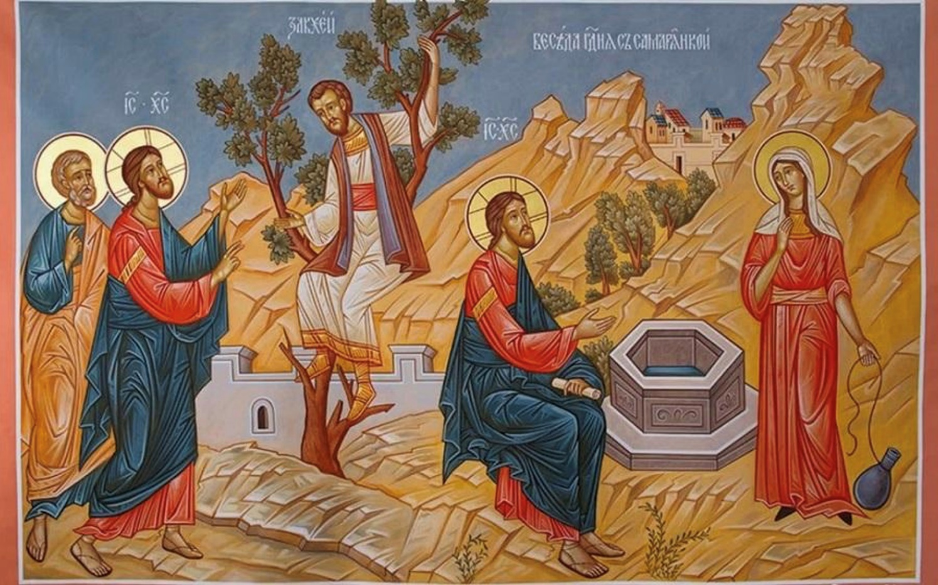Самарянка не только проницательна, но и начитанна: «Должен прийти Мессия, Который возвестит нам всё».

Исус говорит ей: «Это Я, Который говорю с тобою».

Бросив водонос, женщина бежит в город и зовет народ ко Христу: «Пойдите, и вы увидите Человека, Который сказал мне всё, что я сделала. Не Он ли Христос?»

В этот момент возвращаются ко Христу ученики. Они очень удивлены, что их Учитель беседовал с женщиной, да еще и самарянкой. Но Господь поясняет им: «Вы принесли Мне пищи, но Моя пища — творить волю Пославшего Меня». Господь далее говорит притчей: «Когда белеют нивы, вы понимаете, что скоро жатва. Жнущий получает награду и собирает плод в жизнь вечную, так что и сеющий и жнущий вместе радоваться будут». Много потрудились пророки, готовившие сердца людей к Божественному учению Христа. Эти пророки и были «сеятелями». «Жать», то есть завершить их труды, подобает апостолам. Пророки и апостолы радуются, когда в сердцах людей созревает урожай веры, когда люди приходят к истинной вере. И вот самаряне, уверовав словам жены-грешницы, уже направляются ко Христу — это та самая созревшая нива, о которой говорит Исус.

По просьбам самарян Христос остается в их городе Сихеме два дня и наставляет людей в вере. Самарянка, имя которой было Фотиния, сама становится проповедницей. Позже, в 66 г., при императоре Нероне в Риме она пострадала за веру во Христа и была прославлена Церковью в лике мучениц.

*Прочитайте Евангелие от Иоанна*

За?, вi7.* Пріи1де u4бо в0 градъ самарjйскіи, гlемыи сmхaрь, бли1зъ вeси ю5 же дaстъ їaковъ ї o1сифу сн7у своемY. БB же ту^ и3ст0чникъ їaковль. ї©ъ же трyждьсz t пути2, сэдsше тaко на и3ст0чницэ, бB же ћко чaсъ шестhи. Пріи1де женA t самарjz почерпaти в0ду. Гlа є4й ї©ъ, дaждь ми6 пи1ти. ўчн7цы2 бо є3го2 tшли2 бёху в0 градъ, да брaшна кyпzтъ. Гlа є3мY женA самарzнhни. кaко ты2 жидови1нъ сhи, t менE пи1ти пр0сиши жены2 самарzнhни сyщей; не прикасaютъбосz жи1дове самарsнэхъ. tвэщA ї©ъ, речE є4й. ѓще бы вёдала дaръ б9іи, и3 кто2 є4сть гlzи ти6, дaждь ми6 пи1ти, ты2 бы проси1ла ў него2, и3 дaлъ ти6 бы в0ду жи1ву. Гlа є3мY женA, гDи ни почерпaла и4маши, и3 студенeцъ є4сть глуб0къ. tкyду u4бо и4маши в0ду жи1ву; є3дA ты2 б0ліи є3си2 nц7A нaшего їaкова, и4же дaстъ нaмъ студенeцъ сeй. и3 т0й и3зъ него2 пи1тъ, и3 сн7ове є3го2, и3 ск0ти є3го2; tвэщA ї©ъ, и3 речE є4й. всsкъ піsи t воды2 сеS, вжaждетсz пaки. ґ и4же піeтъ t воды2 ю5 же ѓзъ дaмъ є3мY, не вжaждетсz в0 вэки. но водA ю5 же ѓзъ дaмъ є3мY, бyдетъ въ нeмъ и3ст0чникъ воды2 текyща въ жив0тъ вёчныи. Гlа къ немY женA. гDи, дaждь ми6 сію2 в0ду, да ни жaжду, ни прихождY сёмо почерпaти. гlа є4й ї©ъ, и3ди2 пригласи2 мyжа своего2, и3 пріиди2 сёмо. tвэщA женA, и3 речE є3мY. не и4мамъ мyжа. Гlа є4й ї©ъ. д0брэ речE, ћко мyжа не и4мамъ. пsть бо мyжіи и3мёла є3си2, и3 нн7э є3г0 же и4маши, нёсть ти6 мyжъ. се6 вои1стину реклA є3си2. Гlа є3мY женA. гDи, ви1жу ћко прbр0къ є3си2 ты2. nц7ы2 нaши въ горЁ сeй поклони1шасz. и3 вы2 гlете, ћко во їєrли1мэхъ є4сть мёсто, и3дёже клaнzтисz подобaетъ. Гlа є4й ї©ъ, жeно, вёру ми6 и3ми2, ћко грzдeтъ чaсъ, є3гдA ни въ горЁ сeй, ни во їєrли1мэхъ покл0нитесz nц7Y. вы2 клaнzетесz, є3г0 же не вёсте. мы2 клaнzемсz є3г0 же вёмы. ћко сп7сeніе t їуде6й є4сть. но грzдeтъ чaсъ, и3 нн7э є4сть, є3гдA и4стинніи покл0нницы покл0нzтсz nц7Y д¦омъ и3 и4стиною. и4бо nц7ъ, таковёхъ и4щетъ покланsющихсz є3мY. д¦ъ є4сть бGъ, и3 и4же клaнzетсz є3мY, д¦омъ и3 и4стиною дост0итъ клaнzтисz. Гlа є3мY женA, вёмы, ћко месjz пріи1детъ гlемыи хrт0съ, є3гдA т0й пріи1детъ, возвэсти1тъ нaмъ вс‰. Гlа є4й ї©ъ. ѓзъ є4смь гlzи съ тоб0ю. И# тогдA пріид0ша ўченицы2 є3го2, и3 чюждaхусz ћко съ жен0ю гlаше. никт0же бо речE чесо2 и4щеши, и3ли2 что2 гlеши съ нeю; nстaви же водон0съ св0й женA, и3 и4де в0 градъ, и3 гlа чlкомъ. пріидёте, и3 ви1дите чlка, и4же речE ми6 вс‰ є3ли1ка сотвори1хъ. є3дA т0й є4сть хrт0съ; и3зыд0ша же и4зъ града, и3 грzдsху къ немY. Междy же си1мъ, молsху є3го2 ўчн7цы2 є3го2, гlюще, рaвви, ћждь. џнъ же речE и4мъ. ѓзъ брaшно и4мамъ ћсти, є3г0 же вы2 не вёсте. Гlаху же ўчн7цы2 къ себЁ. є3дA кто2 принесE є3мY ћсти; гlа и4мъ ї©ъ. моE брaшно є4сть, да сотворю2 в0лю послaвшаго м‰, и3 совершY дёло є3го2. не вы2 ли гlете, ћко є3щE четhри мёсzци сyть, и3 жaтва пріи1детъ; се6 гlю вaмъ, возведёте џчи вaши, и3 ви1дите ни1вы, ћко плaвы сyть къ жaтвэ u4же. и3 жнsи, мздY пріeмлетъ. и3 собирaетъ пл0дъ въ жив0тъ вёчныи, да сёzи вкyпэ рaдуетсz и3 жнsи. n сeмъ бо сл0во є4сть и4стинное, ћко и4нъ є4сть сёzи, и3 и4нъ є4сть жнsи. ѓзъ послaхъ вы6 жaти, и3дёже вы2 не труди1стесz. и3нjи труди1шасz, и3 вы2 въ трyдъ и4хъ внид0сте. t грaда же того2 мн0зи вёроваша в0нь t самарsнъ, зa слово женЁ свэдётельствующи. ћко речE ми6 вс‰ є3ли1ка сотвори1хъ. Е#гдa же пріид0ша къ немY самарsне, молsху є3го2 да бы2 пребhлъ ў ни1хъ. и3 пребhсть ту^ двA дни2. и3 мн0го пaче вёроваша зa слово є3го2. Женё же гlаху, ћко не ктомY за твою2 бесёду вёруемъ. сaми бо слhшахомъ. и3 вёмы, ћко сeй є4сть вои1стину сп7съ ми1ру хrт0съ.

**Слова1рикъ**

Гlемыи _________________________

бли1зъ вeси _________________________

брaшна _________________________

жидови1нъ _________________________

почерпaла _________________________

студенeцъ _________________________

б0ліи _________________________

вжaждетсz пaки _________________________

сёмо _________________________

д0брэ _________________________

є3г0 же не вёсте _________________________

вёмы _________________________

грzдeтъ _________________________

гlемыи _________________________

чюждaхусz _________________________

чесо2 и4щеши _________________________

речE ми6 вс‰ є3ли1ка сотвори1хъ _________________________

є3дA _________________________

ѓзъ брaшно и4мамъ ћсти, є3г0 же вы2 не вёсте __________________________________________________________________

плaвы _________________________

мздY _________________________

сёzи вкyпэ рaдуетсz и3 жнsи _________________________

въ трyдъ и4хъ внид0сте _________________________

не ктомY за твою2 бесёду вёруемъ. сaми бо слhшахомъ __________________________________________________________________

